«Как и что
читать детям?»

библиотека
СОШ № 5
2021 г

Данный список литературы для учащихся начальной школы носит рекомендательный характер. Представленные произведения дети могут читать в качестве дополнительной литературы дома вместе с родителями.

Народные сказки
«Добрый и злой», «Похождения Ходжи
Насреддина», «Рождение Алдара Косе»,«Алдакове и хвастливый бай»,«Алдар
Косе и бай Жартыбай».
Сказки о батырах: «Акжан-батыр», «Жарты-Тостик», «Кендебай на
коне», «Керкула», «Койшы-батыр».
Сказка об Иване-богатыре
Сказка о серебряном блюдечке и наливном яблочке
Царевна-лягушка
Сказки разных народов

Произведения казахских авторов
Майтанов Б. «Абай».
Мухтар Кул-Мухаммед «Аль-Фараби».
Комеков Б. «Шокан Уалиханов». Рассказ.
Касымбаев Ж. «Абылай хан», «Кенесары Касымов».
Галиев А. «Керей мен Жанибек», «Томирис».
Комеков Б., К.Саки. «Бейбарыс султан».
Галиев А. «Чингис хан».
Кумисбайулы Ш. «Канжыгалы Богенбай»,
Райымбек батыр»
Сокпакбаев Б. «Компас».

Русская классика для детей
Аксаков С. Т. «Аленький цветочек»
Крылов И. А. «Стрекоза и Муравей», «Слон и Моська», «Мартышка и Очки» и др.
Куприн А. И. «Барбос и Жулька», «Белый пудель», «Слон», «Изумруд» и др.
Одоевский В. Ф. «Городок в табакерке»
Погорельский А. «Чёрная курица, или Подземные жители»
Пушкин А. С. Сказки, «Руслан и Людмила»
Толстой Л. Н. «Филипок», «Акула», «Прыжок» и др.
Чехов А. П. «Ванька», «Каштанка» и др.

Советская литература для детей
Александрова З. А. «Маленькой ёлочке холодно зимой», «Мой мишка»
Александрова Т. «Домовёнок Кузя» и др.
Бажов П. П. «Хозяйка медной горы» и др.
Барто А. Л. «Стихи для детей»
Баруздин С. А. «Алёшка из нашего дома», «Как снежок в Индию попал»
Бианки В. В. «Кто чем поёт», «Лесная газета» и др.
Гайдар А. П. «Голубая чашка», «Горячий камень», «Тимур и его команда»
Гаршин В. В. «Лягушка-путешественница»
Ершов П. П. «Конёк-горбунок» и др.
Заходер Б. В. «Кит и кот» и др.
Катаев В. П. «Цветик-семицветик», «Белеет парус одинокий»

Волков А. А. «Волшебник Изумрудного города», «Урфин Джюс и его деревянные солдаты», «Жёлтый туман» и др.
Козлов С. Г. «Ёжик в тумане», «Львёнок и черепаха», «Трям. Здравствуйте» и др.
Коростылёв В. Н. «Королева Зубная щётка»
Мальханова И. А. «Добрая сказка про Фею Мэю», «Три новых мушкетёра – Оля, Саня и Витёк»
Маршак С. Я. «Рассказ о неизвестном герое», «Двенадцать месяцев» и др.
Михалков С. В. «Праздник непослушания», «Сон с продолжением», «Зайка-Зазнайка»
Носов Н. Н. «Ступеньки», «Живая шляпа», «Федина задача», «Весёлая семейка» и др.
Остер Г. Б. «Котёнок по имени Гаф» и др.
Пермяк Е. А. «Бабушкины кружева», «Маленькие лукавинки»
Сапгир Г. В. «Лесная азбука» и др.
Сутеев В. Г. «Мы ищем кляксу», «Палочка-выручалочка»
Сладков Н. Н. «Лесные сказки»
Токмакова И. П. «Сказочные повести», «И настанет весёлое утро» и др.
Толстой А. Н. «Приключения Буратино, или Золотой ключик», «Детство Никиты»
Успенский Э. Н. «Следствие ведут колобки», «Вниз по Меховой реке» и др.
Чуковский К. И. «Бармалей», «Федорино горе», «Телефон», «От двух до пяти» и др.

Зарубежная литература для детей

Андерсен Г. Х. «Дюймовочка», «Русалочка», «Принцесса на горошине» и др.
Гауф В. «Карлик-нос», «Холодное сердце»
Киплинг Р. Д. «Маугли», «Рикки-Тики-Тави»
Коллоди К. «Приключения Пиноккио»
Перро Ш. «Мальчик-с-пальчик», «Красная шапочка», «Спящая красавица» и др.
Пройслер О. «Маленькая Баба-Яга», «Маленький водяной»
Родари Дж. «Приключения Чиполлино»
Сент-Экзюпери А. «Маленький принц»

Произведения на английском языке
Фелиция Брукс «ВиккиVicky tne Vet».
Казахская народная сказка «Thecoodman and the badmen».
«Snow White and 7 Dwarfs» The Brothers Grimm (retold by Jenny Dooley
and Chris Bates).
«Sleeping Beauty» The Brothers Grimm (retold by Jenny Dooley and
Vanessa Page).
«Aladdin and the Magic Lamp» a Folk tale (retold by Jenny Dooley and
Charles Lloyd)
«The Cracow Dragon» a Folk tale (retold by Jenny Dooley)

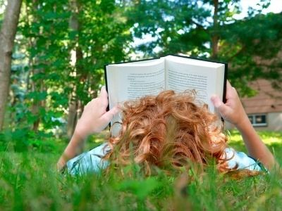

Зав. библиотекой: Ешова Г.Ж.

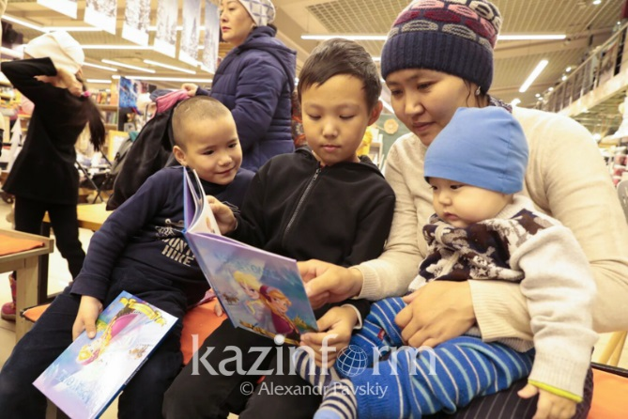
«Читающие родители-читающий ребенок»

Обзор-рекомендация
для родителей

СОШ № 5
2021

Минуты радостного чтения

Балапан ұяда не көрсе, ұшқанда соны iледi
(птенец, оперившись, повторяет то, чему научился в гнезде)
Народная мудрость

В старину аксакалы считали, что, начиная ходить, ребенок встает и падает, потому что его ноги связаны невидимой веревкой. И для того чтобы по жизни человек не спотыкался, а шел легко и ровно, надо разрезать путы.
В наш век информационного бума — это выражение как никогда актуально. И, конечно же, родители хотят, чтобы их дети научились не только читать, но и размышлять, фантазировать, сопереживать. А всему этому способствует любовь к книгам. Но как привить ребенку интерес к чтению?
Понимая значение книги в развитии воображения как основы творчества, гениальный ученый Альберт Эйнштейн говорил: «Если вы хотите, чтобы ваши дети были умны, читайте им сказки. Если вы хотите, чтобы они были еще умнее, читайте им еще больше сказок».
Книга – главная составляющая интеллектуального развития человека, и по полноте содержания, эффективности восприятия она не имеет себе равных среди других источников информации.
Основная проблема того, что наши дети далеко не все любят читать, заключается в потере интереса и отсутствии мотивации к чтению. Поэтому начинать приучать ребёнка к книге необходимо с малолетства. Малыши любят слушать. Плавная речь, ритмичность слога хорошо успокаивают и убаюкивают ребёнка. А то, что родитель находится рядом, создаёт неповторимую атмосферу любви и нежности. Приучать детей к чтению нужно начинать обязательно до школы.
Для того чтобы ребенок полюбил книги еще до того, как выучит алфавит, рядом должен быть читающий родитель, а еще лучше – читающий вместе с ним родитель. Семейное чтение книг повышает навыки ребенка в грамматике и, в целом, его успеваемость по всем предметам в школе.
При выборе книг для своего ребёнка следите, чтобы они соответствовали его возрасту, были разнообразной тематики: сказки, рассказы о природе, о детях, стихи, приключения, научно–познавательная литература и др. и обязательно учитывайте индивидуальные интересы своего сына или дочери. Также обращайте внимание на иллюстрации. Они должны быть яркими, «говорящими», то есть отражающими содержание произведения. При чтении книг с рисунками можно попутно задавать ребёнку вопросы типа: «К какому эпизоду подходит этот рисунок?», «Что художник изобразил, на твой взгляд, правильно, а что – нет?» Совместное рассматривание иллюстраций подтолкнёт маленького читателя к дальнейшему чтению.
Школьники, у которых с детства заложена привычка читать, умеют слушать и говорить, рассуждать и анализировать, критически оценивать ситуацию и принимать самостоятельное решение, у них грамотная речь, отличная память, богатое воображение.
Обязательно при ребёнке читайте сами. Ведь ваш личный пример – лучший способ заинтересовать малыша. Помните: только в читающей семье растут читающие дети! Ребёнок – он подобен губке, впитывает то, что видит. Если он видит, что мама и папа читают книги, то это становится для него как бы обыденным явлением. Читают родители – читаю и я.
Таких успехов может достичь и ваш ребенок, уважаемые родители!
Не упускайте любознательный период ребенка для его раннего приобщения к чтению. Читайте сами, читайте вместе с детьми, и ваши старания окупятся сторицей. В руководстве детским чтением придерживайтесь этих рекомендаций:
- Сделайте процесс чтения игрой, радостным событием. Не делайте чтение наказанием.
- Во время чтения активизируйте внимание ребенка. Пусть ребенок отвечает на вопросы, рассматривает иллюстрации.
- Не отказывайте просьбам малыша почитать.
- Устраивайте семейные чтения, обсуждение прочитанного.
- Развивайте воображение вашего ребенка на материале книги.
- Читайте детям вслух не только всё дошкольное детство, но и тогда, когда он станет школьником.
Полутора-двухгодовалый ребенок может сосредоточиться на книге 1-2 минуты, детям постарше читают не более 15-20 минут.
Не всегда спешите сразу отвечать на детские вопросы - посоветуйте поискать ответы в книгах самостоятельно.
Вырабатывайте у ребенка привычку обращаться к словарям и работать с ними.
Собирайте домашнюю библиотеку. Пополняйте ее вместе с ребенком. Посещайте библиотеку вместе с ребенком.
Читающий ребенок, это сегодня – успешный ученик, а завтра – состоявшаяся личность! Величайшее счастье, которое родители могут подарить своим детям, – это пробудить в них интерес к чтению!

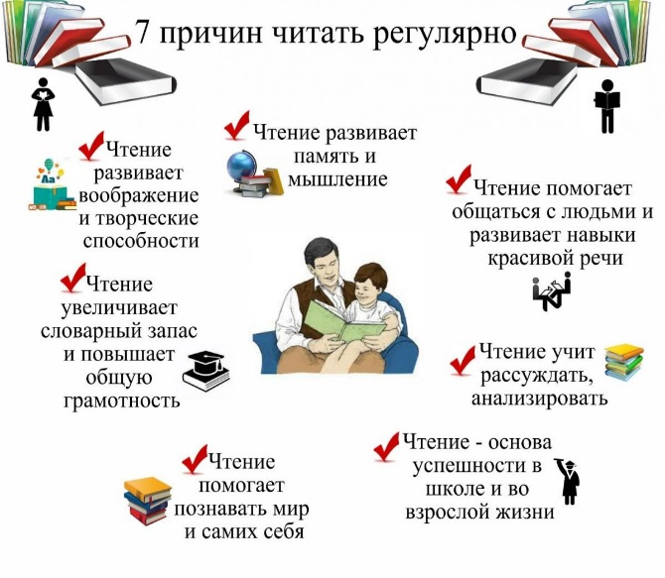
Ребенка следует записать в библиотеку, где он может выбрать то, что нужно именно ему.
Очень важно, чтобы у ребенка воспитывалось бережное отношение к книге, чтобы он следил за порядком в своем книжном уголке. В некоторых семьях стало хорошей традицией сохранять полюбившиеся детские книги. Жизнь у этих книг может быть длинная: их читали бабушка, дедушка, мама, папа, а теперь они стали друзьями ребенка. Такая семейная традиция не просто воспитывает бережное отношение к книге – оно дополняется чувствами к самым дорогим людям. Сближают родителей и детей совместная покупка книг, их ремонт, наведение порядка в домашней библиотеке и, конечно, совместное чтение и обсуждение прочитанного. Даже бегло читающий ребенок еще долго будет нуждаться в том, чтобы ему читали вслух, чтобы, читая, отвечали на его вопросы, делились с ним своими переживаниями и мыслями о прочитанном. Родителям на заметку: Чем больше читает ваш ребёнок, тем лучше он будет ориентироваться в жизненных ситуациях и разбираться в людях.

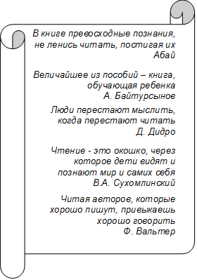

Для вас подготовила зав. библиотекой: Ешова Г.Ж.

